苏州大学实验报告
院、系 | 计算机学院 |  | 年级专业 |  | 14计科 |  | 姓名 | 沈家赟 | 学号 | 1427405017
课程名称 |  | 操作系统课程设计 |  |  |  |  |  |  | 成绩
指导教师 |  | 王红玲 |  | 同组实验者 |  | 无 |  | 实验日期 | 2017年5月12日

实 验 名 称 | 实验三 缺页中断统计

- 实验目的
学习虚拟内存的基本原理和Linux虚拟内存管理技术。
深入理解、掌握Linux 的按需调页过程。

- 实验内容
统计从当前时刻起，一段时间内操作系统发生的缺页中断次数。

- 实验步骤和结果
【实验原理】
在 Linux系统的/proc文件系统中有一个记录系统当前基本状况的文件stat。该文件中有一节是关于中断次数的。这一节中记录了从系统启动后到当前时刻发生的系统中断的总次数以及各类中断的分别发生的次数。这一节以关键字intr 开头，紧接着的一项是系统发生中断的总次数，之后依次是0号中断发生的次数，1 号中断发生的次数……其中缺页中断是第14号中断，也就是在关键字intr 之后的第16 项。
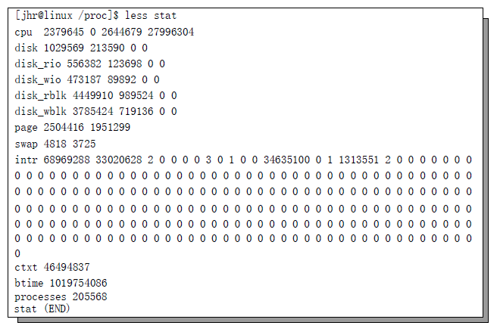
实验可以利用stat 文件提供的数据在一段时间的开始时刻和结束时刻分别读取缺页中断发生的次数，然后作一个简单的减法操作，就可以得出这段时间内发生缺页中断的次数。由于stat文件的数据是由系统动态更新的，过去时刻的数据是无法采集到的，所以这里的开始时刻最早也只能是当前时刻，实验中采用的统计时间段就是从当前时刻开始的一段时间。

【实验步骤】
通过pfintr.c代码编译成C程序，尝试读取 /proc/stat 文件。（pfintr.c随附件给出）
- gcc pfintr.c -o pfintr
- ./pfintr

【标准用户权限运行】
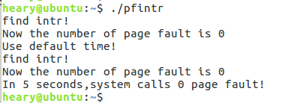

此程序会读取两次14号中断的中断数值。两次间隔5秒，以便分析数值差异。
结果：读出的结果始终是0；

【超级用户root权限运行】
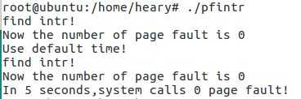

结果：事实上，使用超级用户权限尝试读取也仍然是0；

【测试环境】
虚拟机中使用的是Ubuntu16.04 Linux4.8内核。此环境无法读出非0的缺页中断数。

【进一步测试】
为解决问题，我尝试使用Linux3.10内核的CentOS进行测试，看看是否能够读取出有意义的数值。

【Linux3 测试环境】

【读取 /proc/interrupts 】

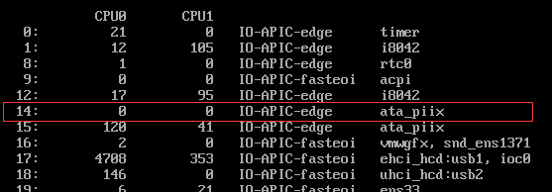

【读取 /proc/stat 】
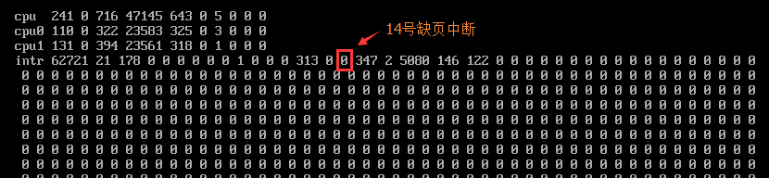

可以看到，切换到Linux3的环境下，仍然读不出有效的缺页中断数值，始终为0。

【分析】
本次实验测试了Ubuntu16 和 CentOS7两大系统分支，涵盖了Linux3和Linux4两大主要内核版本。但均无法有效读取缺页中断（14号）。
根据我的测试，并结合网上所能搜索到的少的可怜的资料，做如下猜测分析：

可以排除的原因：
（1）与用户权限无关，root权限也无法读取
（2）与近期的Linux内核版本无关，Linux3和Linux4均无法读取

可能的原因：
（1）可能与Linux内核版本迭代有关，Linux由基金会和社区维护，缺乏成建制的工程化的开发团队，也没有微软那样专业全面的文档知识库。很多的更新、改变随着版本迭代不会给外界明确的可读性文档做解释，也没有微软那样的专业性的服务支持。
stat和interrupt文件无法读取有效的14号缺页中断，可能与Linux内核的迭代，补丁有关。可能是为了修复解决什么别的问题，而没有处理好stat和interrupt文件的数值更新写入。

- 实验总结
本次实验，我没有能够成功读取真实的14号缺页中断数，但已经我尽我所能做了多版本多平台的测试，检索了网络上中、英文的相关资料，中、英文的社区问答帖子，还是无法搞清楚。只能做出原因分析和猜测。

Linux的使用基础在于免费和开源。但Linux由社区和基金会维护，缺乏成建制、统一的工程化开发管理，也没有微软那样专业、全面的文档知识库，更没有微软的专业工程师的人工技术支持。Linux环境下遇到的稍冷门的问题，几乎无法找到靠谱的文档，更没有负责到底的人工技术支持。
“免费的其实是最贵的。”，Linux免费的特点，使得全世界的用户可以零成本地使用Linux操作系统。但零成本的前提是不遇到任何问题，一旦遇到问题，排查、维护和解决问题的成本就远非最初的“免费”那么简单了。

